
IIC3752 - Tecnologías para la Inteligencia de Negocios
Entrega 1 - Proyecto Semestral

Multitienda del Sur SpA
¿La cadena está reteniendo a sus clientes o los está reponiendo con compradores de una sola vez?
Grupo 3
Javiera Bustamante - Nicolás García-Huidobro - Nicolás Llanos - Dominga Maristany - Franco Medalla
Repositorio (código y README de reproducción):
[PEGAR AQUÍ EL ENLACE AL REPOSITORIO]
15 de octubre de 2026

A. Mandato acordado
Durante 2025 las ventas de Multitienda del Sur se observaron planas, y el directorio quiere saber si eso es un negocio sano o uno que se está estancando por dentro, "perdiendo a sus buenos clientes y tapando el hueco con compradores ocasionales" [verbalizado, README del caso]. Para analizarlo, se eligió la pregunta 1: ¿la cadena está reteniendo a sus clientes o los está reponiendo con compradores de una sola vez?
Por qué esta y no otra
En la reunión del 4 de septiembre la gerencia dijo que la P4 "más nos podría ser útil de responder" por requerir menos esfuerzo [verbalizado, acta], pero también que "el futuro de nuestro sector es la fidelización del cliente" y que, del RFM, "lo que más nos importa es la frecuencia" [verbalizado]. Además, la tasa de retención actual la calcula Marketing como "una caja negra" y la plana mayor cree que "esa tasa de retención está mal calculada". A partir de eso, piden: [una tasa] "por tipo de cliente y también por los distintos locales" [verbalizado]. Se priorizó la P1 porque ataca directamente esa necesidad y constituye la base de las demás: En cuanto a P2 (RFM), no se puede saber qué clientes valiosos se pierden sin antes definir con exactitud cuándo un cliente está activo o perdido, y tampoco tomar decisiones al respecto si no se sabe qué proporción constituyen tales clientes valiosos en el total de las ventas. En cuanto a P3 (promoción), no se puede medir si una promoción generó lealtad si no se conoce la línea base de retención. Por su lado, la P4 (deflactación) se aleja del espectro de clientes y carece de sentido estratégico frente al problema central. Así, P2, P3 y P4 quedan fuera para mantener una cadena completa y angosta.
Premisas de la contraparte
Previo al análisis, el correo de Marketing posterior a la reunión (Anexo 3) cerró dos dudas: los segmentos Clásico, Plus y Black "compran parecido" y no tienen regla ni historial, y la boleta sin cliente no es "una cuarta categoría" [verbalizado, correo].
Hallazgos de la etapa de datos, con su origen
- El 13% de las boletas de 2025 es anónima (813 de 6.239) y queda fuera de la retención. Estas pesan solo el 6,3% del ingreso [medido].
- La contraparte dijo que la fecha de alta "es su primera compra [revisen si es verdad (datos)]" [verbalizado]. No lo es: 311 clientes tienen el alta después de su primera boleta y el 72% la tiene antes, con altas desde 2024 [medido]. El alta indica inscripción en la tarjeta, no compra [inferido].
- Los tres segmentos retienen parecido: 39% a 44% [medido], lo que confirma el correo. Cortar por segmento no discrimina, por eso el "tipo de cliente" se define por antigüedad [inferido].
- Sobre el canal online la contraparte precisó que "partimos hace poco" y solo desde Providencia [verbalizado] y los datos muestran ventas web durante todo 2025, un 25% de las boletas [medido].
Decisiones de definición que la contraparte no cerró
- Cliente activo: la empresa no tiene definición. La referencia de un mes "es una creencia" [verbalizado]. Cerramos en 90 días sin comprar, porque la mediana entre dos compras de un mismo cliente es de 13 días y el 28% de las pausas normales supera los 30 días, contra el 7% que supera los 90 [medido]. Usamos 180 días como alternativa y mostramos los 30 días como referencia.
- Cliente nuevo: el acta proponía usar la primera boleta. Con datos de un solo año (2025) eso cuenta como nuevo a todo cliente antiguo que vuelve. Lo corregimos, definiendo que es nuevo quien se inscribió en 2025 (859 clientes) y base heredada quien se inscribió antes (341). Para los nuevos, la fecha de adquisición es su primera boleta [inferido, ver sección D].

B. Cadena de datos ejecutable
Un solo notebook (pipeline_multitienda.ipynb) recorre la cadena completa y produce todas las cifras de este informe. Corre de cero en Google Colab en 2 a 3 minutos y el README del repositorio indica cómo instalarlo, cómo correrlo y qué números de control deben aparecer al final.
Etapa | Qué hace | Resultado y controles
1. Extracción (PySpark) | Lee las 4 fuentes sin modificarlas: SQLite del POS (7 tablas), CSV de productos (cp1252, ;), JSON de campañas y API de mindicador.cl | Zona raw/{tabla}/{fecha}/ en Parquet; cada carga se compara con el conteo de origen. Si la API falla, usa una copia registrada en la bitácora
2. Limpieza (pandas) | 5 formatos de fecha, montos con punto de miles, descuentos en 3 escrituras, duplicados, RUT, categorías, una llave huérfana | Capa plata; 25 reglas documentadas en la bitácora (Anexo 1)
3. Modelo | Estrella con 1 hecho y 5 dimensiones | Capa oro; 15 controles de integridad que detienen la ejecución si fallan
4-5. Métrica y evidencia | Retención con 3 ventanas, cortes, gráficos y caso en pesos | Tablas y gráficos en salidas/

C. Modelo dimensional

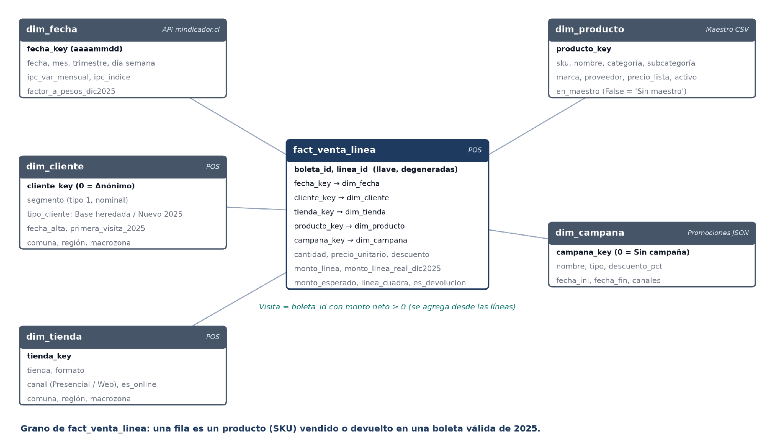
Figura 1. Esquema en estrella. Cada caja indica la fuente que la alimenta: las cuatro fuentes entran al modelo.
Grano: "Una fila es un producto (SKU) vendido o devuelto en una boleta válida de 2025." (línea de boleta). Es el nivel más bajo que registra el POS (14.532 filas).
Decisiones de diseño defendidas:
- Línea y no boleta: La retención se mide en visitas, pero si el hecho fuera la boleta, el producto y la campaña no podrían colgar de él (se perdería la explicación). Con el grano de línea, el CSV y el JSON se integran de verdad, y la visita se obtiene agregando por boleta_id (visita = boleta con monto neto mayor que 0, para que una devolución sola no haga parecer activo a un cliente).
- La llave no es (boleta_id, línea): En 408 boletas anónimas el POS enumera dos productos distintos como "línea 1". Deduplicar por esa llave habría borrado $1,7 millones de ventas reales. Para solucionarlo, se creó una llave propia linea_id que evita falsos duplicados.
- Miembros especiales en vez de nulos: Se incorporaron categorías explícitas como “Anónimo” para clientes sin registrar, “Sin campaña” para ventas regulares, y “Sin maestro” para 193 SKU vendidos que no figuran en el catálogo. Por esto, no se pierde ninguna transacción al cruzar las tablas, logrando que el control de montos cuadre exactamente al peso ($79.964.082).
- Cliente tipo 1: El segmento se sobrescribe en origen sin historial, así que se guarda el estado actual.
- El canal es un atributo de la tienda: Se descartó crear una dimensión independiente para el canal (Presencial vs. Web) porque en este modelo toda transacción web pertenece exclusivamente a la Tienda Online (atributo en dim_tienda). Una dimensión de canal repetiría la tienda con distinta llave.
Qué quedó fuera y por qué
El historial del segmento de cliente (no existe en origen), el medio de pago (se midió: cada medio pesa cerca de 25% en todo y no distingue comportamiento), el RUT y el nombre del cliente (minimización, Ley 21.719: la pregunta se responde con el código), los conteos de visitas dentro de la dimensión cliente (son medidas y van en el hecho, por reglas de Kimball), las columnas mes y región de la boleta (contradicen a las columnas fecha y tienda en 387 y 407 casos) y el costo y el margen (son la P4).

D. Ficha de la métrica
Elemento | Definición
Métrica | Tasa de retención semestral de clientes activos
Fórmula | Clientes activos al 30-jun-2025 que siguen activos al 31-dic-2025 ÷ clientes activos al 30-jun-2025
Numerador | Clientes activos en ambos cortes
Denominador | Clientes activos al 30-jun-2025
Cliente activo | Cliente identificado con al menos una visita (boleta con monto neto > 0) en los W días previos al corte, inclusive
Filtros | Solo clientes identificados (excluye boletas anónimas) y boletas válidas de 2025
Unidad | % de clientes
Complemento | Reposición = % de los activos al 31-dic que no estaban activos al 30-jun (nuevos o reactivados)
Regla de lectura | Fijada antes de calcular: si más del 50% de la base de diciembre es reposición, la cadena repone

Por qué dos cortes separados por seis meses
Con W = 90 las ventanas comparadas son abril–junio y octubre–diciembre, y con W = 180, enero–junio y julio–diciembre: no se traslapan. Una retención mes a mes con ventana de 90 días contaría al mismo cliente como activo tres meses seguidos y la inflaría. Con datos de un solo año, es el diseño que permite calcular ambas ventanas sin historia previa a 2025.
La decisión de definición: la ventana W
Las alternativas eran 30 días (la creencia de la contraparte), 90 o 180 (la de 365 no es calculable con un solo año de datos). Elegimos 90 días porque cubre el 93% de las pausas normales entre compras de un mismo cliente; con 30 días, un cliente que compra cada cinco semanas figuraría como perdido (más de un cuarto de las pausas de compra duran más que 30 días). Es además la opción conservadora para nuestra conclusión: con 30 días el resultado sería más extremo.
Ventana W | Retención jun → dic | Reposición en dic | Lectura
90 días (base) | 41,5% (202 de 487) | 69,4% (459 de 661) | Repone
180 días (alternativa) | 58,6% (380 de 648) | 58,7% (540 de 920) | Repone
30 días (referencia de la contraparte) | 18,6% (48 de 258) | 86,1% (297 de 345) | Repone

Cuánto cambia
Pasar de 90 a 180 días sube la retención en 17,2 puntos y baja la reposición en 10,7 puntos, pero aún así la conclusión no cambia: con las tres ventanas, más de la mitad de la base activa de diciembre son clientes que no estaban en junio. La diferencia se explica por la definición, no por un error: una ventana más larga considera activos a más clientes en ambos cortes.
Segunda decisión: qué es un cliente nuevo
Con el criterio del acta (primera boleta del año) habría 430 clientes nuevos; con el criterio del modelo (inscripción en 2025), 415. La diferencia es menor, pero los 15 restantes son clientes antiguos que vuelven, y con el criterio del acta se contarían como adquisición.
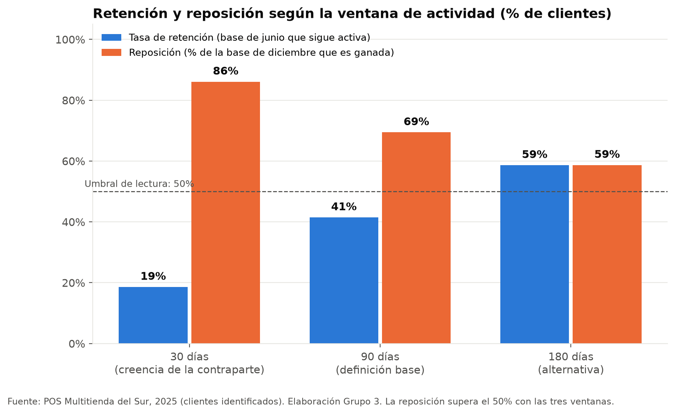
Figura 2. Retención y reposición según la ventana de actividad.

E. Evidencia, caso de negocio y recomendación
Respuesta: la cadena está reponiendo clientes más que reteniéndolos
De 487 clientes activos en junio, 285 dejaron de comprar en el segundo semestre. La base activa de diciembre es mayor (661), pero el 69% son clientes que no estaban en junio: 415 nuevos y 44 reactivados.
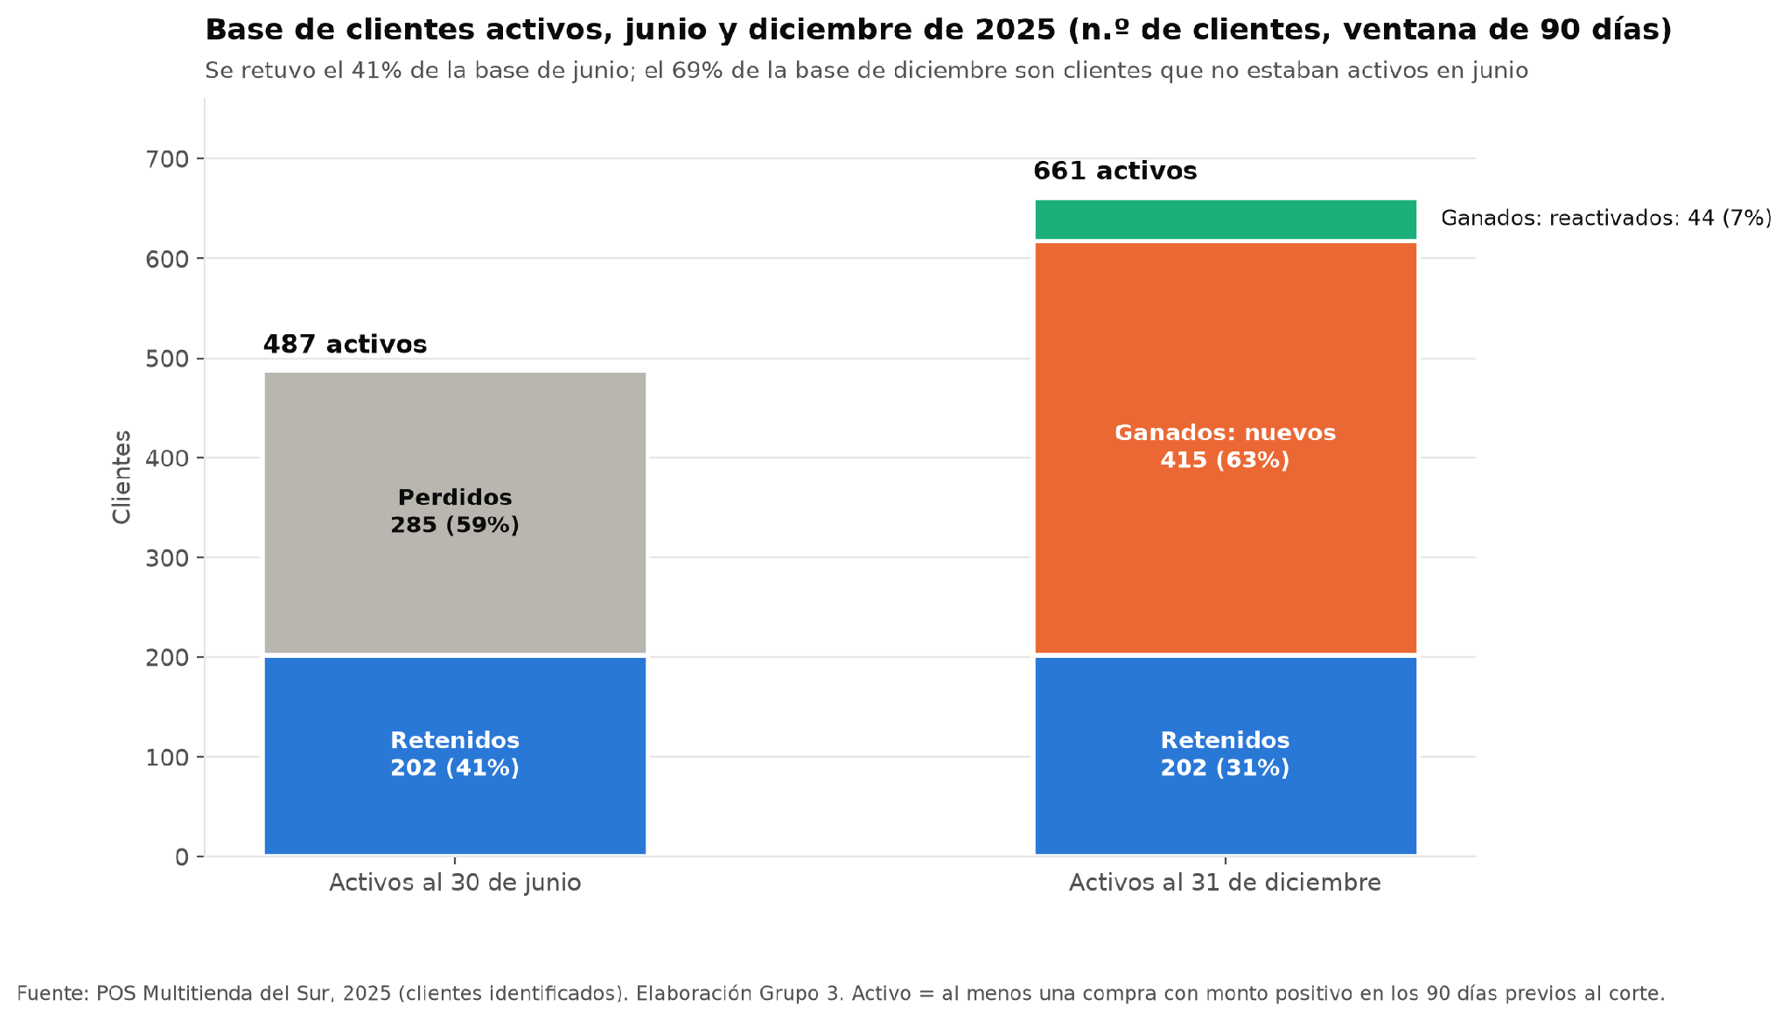
Figura 3. Fuente: POS Multitienda del Sur, 2025 (clientes identificados).
La base heredada se vació durante el año
Los clientes inscritos antes de 2025 que compran en el mes pasan de 176 en enero a 44 en diciembre, y retienen peor que los nuevos: 36,2% contra 45,1%. Los nuevos sostienen el volumen.
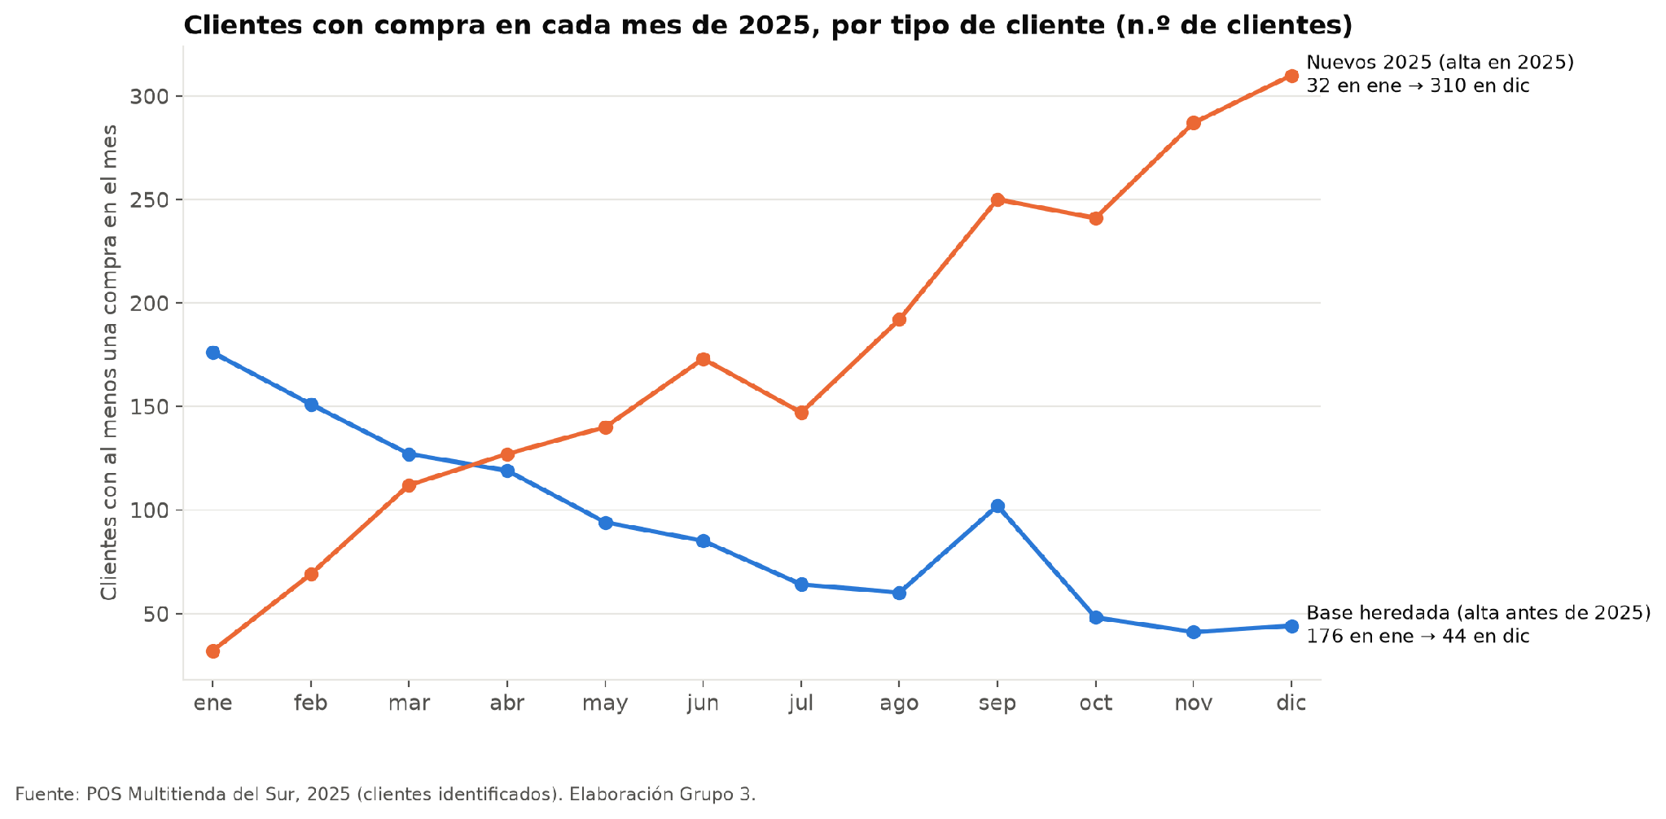
Figura 4. Fuente: POS Multitienda del Sur, 2025 (clientes identificados). Elaboración Grupo 3.
Clientes con que se repone vuelven cada vez menos
De los nuevos de enero, el 84% volvió a comprar dentro de 90 días; de los de septiembre, el 58%.
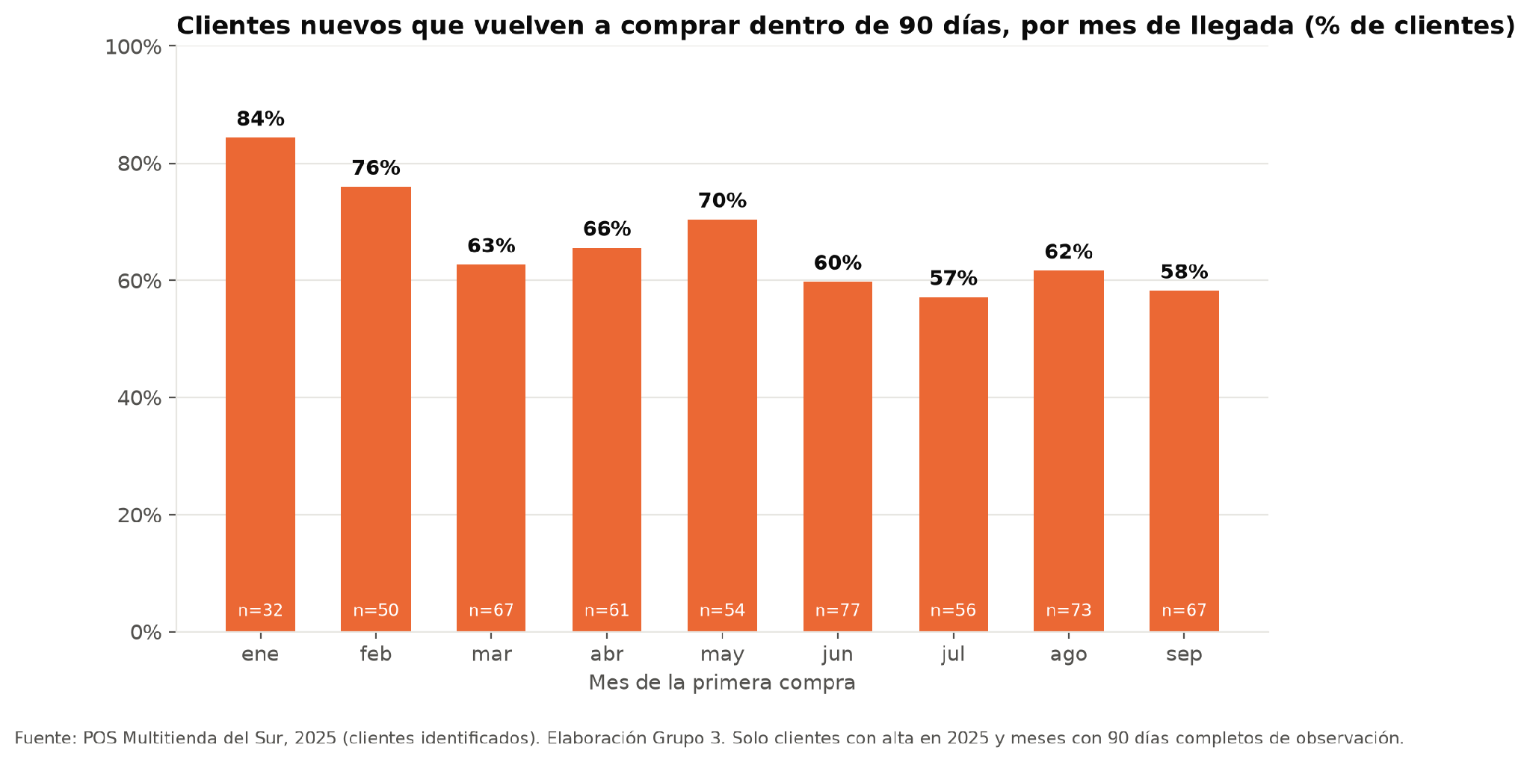
Figura 5. Fuente: POS Multitienda del Sur, 2025 (clientes con alta en 2025). Elaboración Grupo 3.
Por local, como pidió la contraparte, la retención va de 25% (Express La Florida) a 55% (Express Providencia). Con 33 a 46 clientes por local, diferencias menores a unos 15 puntos no son concluyentes; con 180 días el orden cambia (círculos), así que el corte por local sirve para priorizar revisiones, no para concluir.
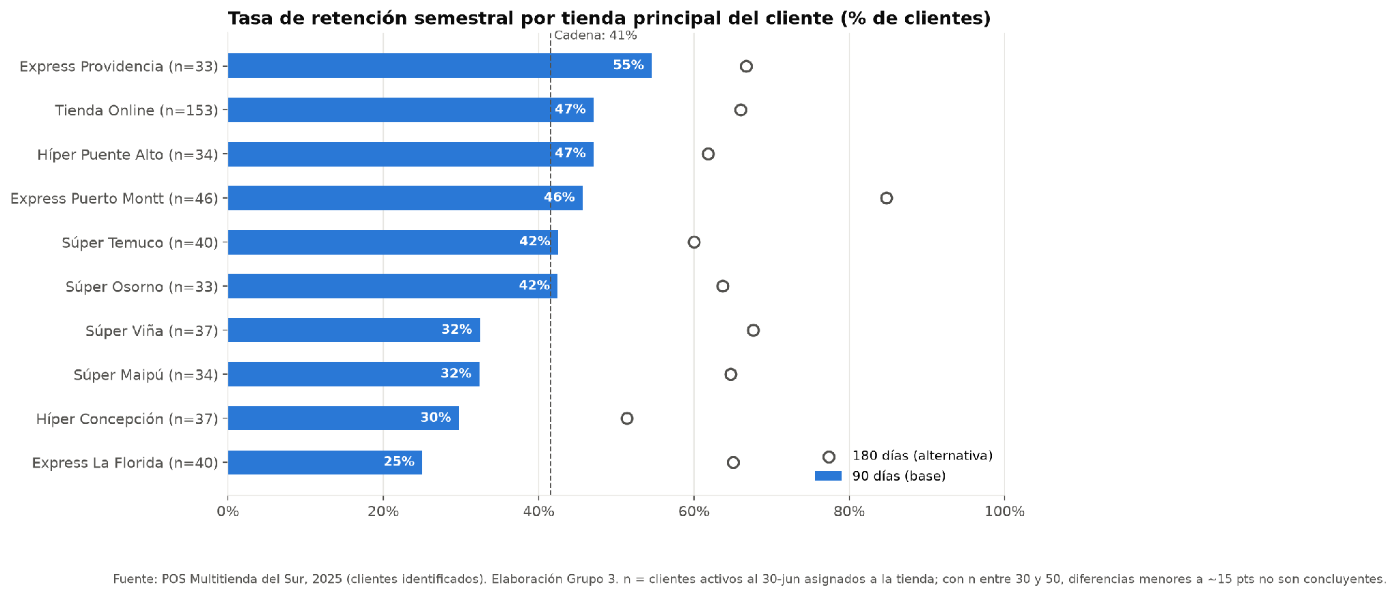
Figura 6. Fuente: POS Multitienda del Sur, 2025 (clientes identificados). Elaboración Grupo 3.

El hallazgo en pesos
Los 285 clientes perdidos gastaron $19,7 millones en el primer semestre (pesos de diciembre de 2025, deflactados con el IPC de la API), el 56% de la venta a clientes identificados de ese período: unos $11.500 al mes cada uno. Cada 10 puntos de retención equivalen a unos 49 clientes y cerca de $6,8 millones de venta al año. Supuesto: un cliente retenido mantiene el gasto mensual promedio que tenía. Dato al margen: la inflación de 2025 según la API fue de 3,44%, no el 3% fijo con que la empresa deflacta hoy.

Cobertura de datos
El 85,0% de las boletas de origen se usa en la retención (5.385 de 6.338); el 15,0% queda fuera: 12,8% anónimas, 1,0% duplicadas, 0,6% fuera de 2025 y 0,6% devoluciones sin compra. Las boletas identificadas cubren el 93,7% del ingreso.

Recomendación a la gerencia
El estancamiento de 2025 esconde un recambio de clientes: la cadena llega a diciembre con más clientes activos que en junio, pero casi siete de cada diez son reemplazos, y los reemplazos vuelven cada vez menos. Ese modelo es frágil: depende de seguir captando al mismo ritmo. Recomendamos:
- Fijar una definición oficial de cliente activo (90 días sin comprar) en el glosario de la empresa, con la Gerencia Comercial como dueña, y medir a Marketing contra ella. Hoy la retención puede leerse entre 19% y 59% según quién la calcule; sin una sola definición, ninguna campaña de fidelización se puede evaluar.
- Rescatar la base heredada retomando el contacto en su ventana de compra, que Marketing dejó de hacer. Un cliente típico vuelve en 13 días, y el 75% antes de los 34 días; uno que pasa desde los 34 a los 45 días sin comprar es la señal prudente basado en la distribución de pausas para contactarlo, antes de arriesgar enfriamiento. Orientado a la base heredada, que es la que más se pierde.
- Asegurar la segunda compra de los clientes nuevos en sus primeros 30 días, porque la recompra cayó de 84% a 58% durante el año.
- Auditar preventivamente los locales con menor retención preliminar (La Florida, Concepción, Maipú y Viña), analizando variables como mix de productos, presencia de competencia cercana y proporción de clientes nuevos versus heredados, antes de evaluar cambios operativos o de formato. Dado el tamaño muestral por tienda, se debe validar la estabilidad de la cifra de retención cruzando el indicador con la ventana de 180 días, y establecer un monitoreo mensual por local y tipo de cliente.
Meta propuesta
Subir la retención semestral de 41,5% a 51,5% vale cerca de $6,8 millones al año en venta que hoy se pierde. Limitaciones: hay un solo año de datos, diciembre es temporada alta (puede hacer ver activos a clientes de fiestas, lo que sube la retención y juega en contra de nuestra conclusión) y el 13% de las compras es anónimo.

Anexo 1. Bitácora de supuestos
Generada por el notebook (salidas/bitacora_supuestos.csv). Todas las reglas fueron decididas por el equipo del Grupo 3 entre el 12 y el 14 de octubre de 2026. P = productos, C = campañas, I = IPC, T = tiendas, CL = clientes, B = boletas, D = detalle, M = modelo, K = métrica.
ID | Supuesto o regla | Por qué | Origen | Filas | Qué pasa si es falso | Quién y cuándo
P01 | Se eliminan filas que no son productos (encabezado repetido y fila TOTAL) | No tienen un SKU válido; son artefactos de la planilla | medido | 2 | Ninguno: no corresponden a productos | Grupo 3, 12-oct-2026
P02 | Categorías unificadas a 8 nombres canónicos (ASEO = Limpieza) | Mismo concepto escrito de varias formas; se valida que cada subcategoría quede en una sola categoría | medido | 132 | Cortes por categoría sumarían mal; no afecta la retención | Grupo 3, 12-oct-2026
P03 | Precio y costo convertidos a número; “N/A” queda como vacío | Formatos 1.223,00 / $1.213 / 1.921 representan el mismo tipo de valor (pesos) | medido | 1 | Solo afecta márgenes, que no se usan en la P1 | Grupo 3, 12-oct-2026
P04 | SKU repetido: se conserva la versión activa | El maestro debe tener un registro por SKU; la versión inactiva es la desactualizada | medido | 1 | Cambia el precio de lista del SKU-0001 en $33; sin efecto en la P1 | Grupo 3, 12-oct-2026
C01 | descuento_pct normalizado a proporción (25% -> 0,25; 50 -> 0,50) | Dos escrituras del mismo campo en el JSON | medido | 2 | Ninguno para la P1 | Grupo 3, 12-oct-2026
C02 | SKUs en promoción que no existen en el maestro se conservan marcados | SKU-9001 y SKU-9007 no están en el catálogo; no se inventa su categoría | medido | 2 | Ninguno: no aparecen en las ventas de la campaña | Grupo 3, 12-oct-2026
I01 | Índice encadenado desde las variaciones mensuales (base dic-2024 = 100) | La API entrega variación mensual, no nivel; encadenar es la forma estándar de obtener el índice | medido | 12 | Los montos en pesos reales cambiarían, no la cantidad de clientes retenidos | Grupo 3, 12-oct-2026
T00 | La Florida apuntaba a una región inexistente (region_id 9); se asigna a Metropolitana | La Florida es comuna de Santiago y el 92% de las boletas de su tienda dicen Metropolitana | medido | 1 | Sin corrección, la tienda Express La Florida y sus 111 clientes quedarían sin región | Grupo 3, 12-oct-2026
T01 | Macrozona asignada según el README del caso | Es la agrupación que usa la empresa para describir sus locales | verbalizado (README del caso) | 10 | Solo cambia la agrupación regional de los cortes | Grupo 3, 12-oct-2026
CL01 | RUT normalizado a 12345678-K y dígito verificador validado | Más de 30 formatos para el mismo dato | medido | 29 | Ninguno para la P1: el cliente se identifica por cliente_id, no por RUT | Grupo 3, 12-oct-2026
CL02 | Segmento se usa como atributo nominal con el estado actual (sin historial) | Correo de Marketing: no hay regla ni beneficios por segmento, se sobrescribe y los tres compran parecido | verbalizado (correo de Marketing) y medido | 1.200 | Si el segmento ordenara el valor del cliente, el corte por segmento ocultaría esa diferencia | Grupo 3, 12-oct-2026
B01 | Se elimina la copia de las boletas duplicadas exactas | Misma boleta_id y mismos valores en todas las columnas: es una carga doble | medido | 62 | Se sobrecontarían 62 visitas | Grupo 3, 12-oct-2026
B02 | Fechas unificadas desde 5 formatos; dd/mm/aaaa leído como día/mes | Formato chileno; ningún valor tiene un mes mayor que 12 en la segunda posición | medido | 6.276 | Si fuera mes/día, se moverían de mes boletas con día <= 12 | Grupo 3, 12-oct-2026
B03 | Se excluyen boletas con fecha fuera de 2025 (año 2026) | Los datos del caso son de 2025; la columna mes tampoco calza con esas fechas | medido | 37 | Si fueran ventas de 2025 mal digitadas, faltaría un 0,6% de las visitas | Grupo 3, 12-oct-2026
B04 | Se descarta la columna mes; manda la fecha | Contradice a la fecha en cientos de casos; la fecha es el dato primario | medido | 387 | Si mes fuera la correcta, cambiaría el mes asignado a esas boletas | Grupo 3, 12-oct-2026
B05 | Se descarta la columna region de la boleta; la región sale de la tienda | No coincide con la región del local en compras presenciales, donde la región es la del local | medido | 407 | Cambiaría la región de esas boletas en los cortes regionales | Grupo 3, 12-oct-2026
B06 | Boletas anónimas: se conservan en totales y fuera de la retención | Sin cliente_id no se puede seguir a nadie en el tiempo; correo de Marketing: son compras fuera del programa | verbalizado (acta y correo) y medido | 813 | Si fueran clientes frecuentes sin tarjeta, la retención real sería mayor que la medida | Grupo 3, 12-oct-2026
D01 | Se excluyen las líneas de boletas excluidas (fuera de 2025) | Siguen a su boleta | medido | 94 | Igual que B03 | Grupo 3, 12-oct-2026
D02 | Número de línea repetido: se conservan las líneas y se crea linea_id | Las líneas con número repetido tienen otro SKU y otro precio: son productos distintos, no copias | medido | 408 | Si fueran copias, se sobrecontaría ingreso (no visitas ni clientes) | Grupo 3, 12-oct-2026
D03 | Descuento normalizado a 0 / 0,10 / 0,25 | Correo de Marketing: 10%, 10 y 0,10 son el mismo 10% | verbalizado (correo de Marketing) | 3.774 | Solo afecta montos esperados y el cuadre | Grupo 3, 12-oct-2026
D04 | Cantidad negativa = devolución; resta del monto de la boleta | Todas tienen monto negativo y cuadran con precio x cantidad | inferido | 146 | Si no fueran devoluciones, el ingreso neto estaría subestimado | Grupo 3, 12-oct-2026
D05 | Líneas que no cuadran: no se corrigen, se marcan y se reportan | Correo de Marketing: no forzar; el ingreso usa monto_linea (lo cobrado) | verbalizado (correo de Marketing) y medido | 727 | Si el monto correcto fuera el esperado, el ingreso bajaría; la retención (conteo de clientes) no cambia | Grupo 3, 12-oct-2026
D06 | Campaña asignada por SKU + fecha + canal, no por el descuento de la línea | Correo de Marketing: el 2x1 no queda guardado como 50% en la línea | verbalizado (correo de Marketing) | 595 | Solo afecta el análisis de promociones (P3, fuera de alcance) | Grupo 3, 12-oct-2026
D07 | Líneas con SKU que no está en el maestro: se conservan, sin atributos de producto | Son ventas reales; el catálogo no está homologado (acta) | verbalizado (acta) y medido | 218 | Ninguno para la P1; los cortes por categoría quedan con un grupo “Sin maestro” | Grupo 3, 12-oct-2026
B07 | Una boleta es visita solo si su monto neto es positivo | Una devolución sin compra no es una visita de compra | inferido | 47 | Si contaran, algunos clientes parecerían activos sin haber comprado | Grupo 3, 12-oct-2026
M04 | El canal se modela como atributo de la tienda y no como dimensión propia | Toda boleta Web es de la Tienda Online y viceversa: el canal queda determinado por la tienda | medido | 10 | Si una tienda física vendiera por web, habría que volver a una dimensión de canal | Grupo 3, 12-oct-2026
M05 | El medio de pago queda fuera del modelo dimensional | No distingue comportamiento (cada medio ~25%, misma proporción de anónimas y ticket similar; 61% de los clientes usa más de uno); no aporta a la P1 | medido | 4 | Si el medio de pago explicara la retención, el modelo no permitiría verlo; se puede reincorporar desde plata/ | Grupo 3, 12-oct-2026
M01 | Tipo de cliente según fecha de alta: antes de 2025 = Base heredada; en 2025 = Nuevo 2025 | Los datos solo cubren 2025: la primera boleta del año no distingue a un cliente nuevo de uno antiguo que vuelve | medido e inferido | 341 | Si la fecha de alta no reflejara la antigüedad, se mezclarían retenidos con adquiridos | Grupo 3, 12-oct-2026
M02 | Clientes con fecha de alta posterior a su primera visita: se conservan sin corregir el alta | Contraparte: el alta “es la primera compra”, con advertencia de revisarlo; los datos lo contradicen | verbalizado (acta) y medido | 311 | Ninguno para el tipo de cliente salvo que el alta caiga en otro año que la primera visita | Grupo 3, 12-oct-2026
M06 | dim_cliente sin RUT ni nombre y sin conteos de visitas | Minimización (Ley 21.719, clase 3): la P1 se responde con cliente_id. Los conteos son medidas y van en el hecho (un monto o conteo dentro de la dimensión es un error de diseño, clase 10) | inferido | 1.200 | Ninguno: RUT y nombre siguen en plata/clientes si una pregunta futura los necesita | Grupo 3, 14-oct-2026
M03 | Cada SKU vendido que no está en el maestro obtiene su fila con categoría “Sin maestro” | Conserva el código del SKU y evita perder ventas en el cruce con productos | medido | 193 | Ninguno para la P1; los cortes por categoría muestran el grupo “Sin maestro” | Grupo 3, 12-oct-2026
K01 | Ventana de actividad de 90 días (alternativa 180; referencia 30) | Mediana entre compras 13 días; 6.7% de las pausas superan 90 días y 27.7% superan 30 | verbalizado (creencia de 30 días) y medido | 487 | Con 180 días la retención sube a 58.6%; la conclusión se mantiene | Grupo 3, 12-oct-2026
K02 | Cortes al 30-jun y al 31-dic para que las ventanas no se traslapen | Comparaciones mes a mes con ventana de 90 días cuentan al mismo cliente varias veces | inferido | 2 | Diciembre es temporada alta: clientes que solo compran en fiestas pueden aparecer como activos | Grupo 3, 12-oct-2026
K03 | Tienda principal = tienda con más visitas del cliente en la ventana de junio | La mayoría de los clientes compra en más de un local; se asigna uno para cortar la retención | inferido | 487 | Un cliente repartido entre locales queda asignado solo a uno | Grupo 3, 12-oct-2026

Anexo 2. Declaración de uso de IA
Se usó Claude (Anthropic) como asistente para escribir y depurar el código de la cadena de datos, explorar los datos, proponer y revisar la definición de la métrica, generar los gráficos y redactar un borrador de este informe. Las decisiones de definición, la elección de la pregunta y la revisión final del contenido son del equipo.

Anexo 3. Hilo de correo con la contraparte
Respuesta de Marketing de Multitienda del Sur a la consulta del grupo sobre la tarjeta de fidelización y los descuentos.
Hola Franco,
Revisamos la tarjeta con Marketing. No hay un reglamento escrito de Clásico, Plus y Black más allá de lo que está en el maestro y en las boletas.
Cómo se sube, se mantiene o se baja. No hay un mínimo de compras ni de monto para entrar, quedarse o bajar. En la reunión dijimos que la categoría sube cuando el cliente compra más veces y más plata. Esa idea no tiene corte. La columna se pisa: queda el estado de hoy, en la misma fila del cliente, y no guardamos cuándo era Clásico y pasó a Plus o a Black. Con este archivo no se puede reconstruir una subida ni una bajada.
En sus datos los tres segmentos compran parecido. No armen la escala al revés, leyendo la categoría como si Black fuera el frecuente y Clásico el ocasional. Los 1.200 clientes del maestro tienen una de las tres. Quien no está en el programa no es una cuarta categoría: es la boleta sin cliente_id.
Beneficios de cada categoría. No hay un beneficio distinto para Clásico, para Plus y para Black. No existe una tabla de puntos, despacho ni porcentaje extra por tarjeta. Lo que hace Marketing es otro: calcula un corte, les escribe a esas personas y, o les manda un cupón de esa persona, o les destaca una oferta que cualquier cliente puede usar. El cupón no está publicado como privilegio de una categoría. Intentamos mandar eso en la ventana en que el cliente suele comprar y lo dejamos de hacer.
Descuentos. Las campañas del JSON son las ofertas que Marketing dejó registradas. En su archivo hay dos: Septiembre Imperdible, 25%, presencial y web, y Otoño Lácteos, 2x1, solo presencial. No son el único descuento de la boleta.
En el detalle de la boleta el descuento de la línea es 0, 10% o 25%. 10%, 10 y 0,10 son el mismo 10%. El 25% calza con la campaña de septiembre. El 10% no está en el JSON: aparece durante el año, en las tres categorías, y no aparece en la boleta anónima. No es un beneficio de Black ni de Plus. El 2x1 está en la campaña y no queda guardado como 50% en la línea.
No tenemos otra condición escrita para ese 10%. No lo conviertan en un descuento de categoría. Si en una línea el monto no calza con precio por cantidad por (1 − descuento), no lo fuercen y dejen la línea reportada.
Saludos, Marketing Multitienda del Sur

Anexo 4. Acta de la reunión del 4 de septiembre
Acta enviada a la contraparte el 6 de septiembre de 2026.
